AGENȚIA PENTRU PROTECȚIA MEDIULUI HARGHITA
Nr. 5495/I/28.06.2024

AVIZ DE MEDIU

Proiect din 28.06.2024

Către: Asociația Composesorală Szalonka Delnița

Ca urmare a notificării adresate Asociației Composesorale Szalonka Delnița, înregistrată la Agenția pentru Protecția Mediului Harghita cu nr. 5495 din 12.06.2023, privind planul Amenajamentul silvic U.P. XIII Delnița, pe teritoriul administrativ al comunei Păuleni-Ciuc, sat Șoimeni pe o suprafață totală de 519,91 ha, pe raza județului Harghita
- în urma analizării documentelor transmise și a variantei finale a planului,
- în urma parcurgerii etapelor procedurale prevăzute în Hotărârea Guvernului nr. 1076/2004 privind stabilirea procedurii de realizare a evaluării de mediu pentru planuri și programe; de către APM Harghita
- în baza Hotărârii de Guvern nr. 236/2023 pentru aprobarea metodologiei de derulare a procedurii de evaluare de mediu pentru amenajamentele silvice
- în baza Hotărârii de Guvern nr. 43/2020 privind organizarea și funcționarea Ministerului Mediului, Apelor şi Pădurilor, a Ordonanţei de Urgenţă a Guvernului nr. 195/2005 privind protecţia mediului, aprobată cu modificări şi completări prin Legea nr. 265/2006, cu modificările şi completările ulterioare, a O.U.G. nr. 57/2007 privind regimul ariilor naturale protejate, conservarea habitatelor naturale, a florei şi faunei sălbatice, aprobată cu modificări şi completări prin Legea nr. 49/2011, cu modificările şi completările ulterioare și a O.M. nr. 1682/2023 pentru aprobarea Ghidului metodologic privind evaluarea adecvată a efectelor potenţiale ale planurilor sau proiectelor asupra ariilor naturale protejate de interes comunitar, se emite:

AVIZ DE MEDIU

Pentru planul: Amenajamentul fondului forestier proprietatea Asociației Composesorale Szalonka Delnița

Studiul de evaluare adecvată și raportul de mediu elaborat de: dr. ing. Molnár Gábor (persoană fizică înscrisă în Lista Experților care elaborează studii de mediu, contact: office@ilsilv.ro)

În scopul aprobării/adoptării: Amenajamentului silvic U.P. XIII Delnița

- Prezentare generală:
Din punct de vedere administrativ, suprafața U.P. XIII Delnița se află pe teritoriul administrativ al comunei Păuleni-Ciuc, sat Delnița, pe o suprafață totală de 519,91 ha.
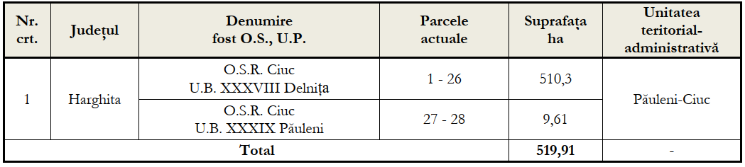
Unitatea de producţie U.P. XIII Delnița este administrată de O.S. de Regim Ciuc. Apele curgătoare de pe teritoriul unității de producție aparțin bazinului hidrografic superior al râului Olt, iar rețeaua hidrografică este formată din pâraiele: Frumoasa, Szalonka, Bârzava și Delnița.

U.P. XIII Delnița este alcătuită din 3 trupuri de pădure:
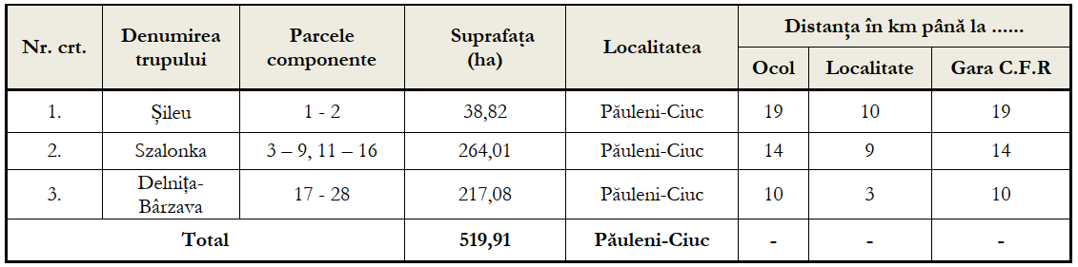
În cuprinsul unității de producție, nu exista construcții forestiere. În cuprinsul unității de producție nu există enclave și nu există terenuri cu ocupații și litigii.

Evidența tipurilor naturale de pădure:
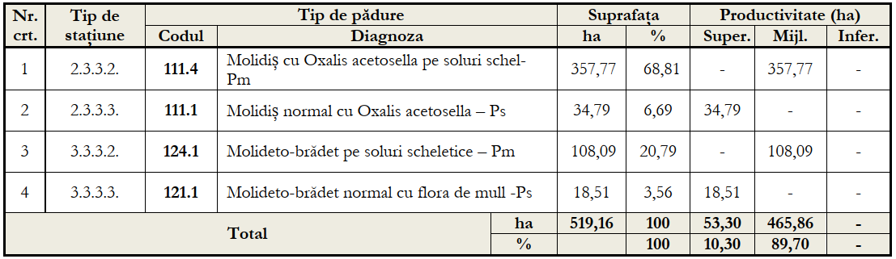

În cadrul U.P. XIII Delnița, specia majoritară este molidul (90%). Pe lângă aceasta se mai găsesc: brad (3%), larice (3%) și fag (1%). Diseminat se găsesc: pin, diverse tari, mesteacăn şi salcie căprească. Pe suprafaţa unităţii de producţie U.P. XIII Delnița cele mai importante factori destabilizatori şi limitativi sunt doborâturile de vânt, rupturi de zăpadă şi vânt precum şi roca la suprafaţă. Doborâturile de vânt ocupă cea mai mare suprafață, 231,06 ha, urmate de rupturile de zăpadă și vânt, semnalate pe o suprafață de 190,98 ha.
Accesibilitatea actuală a unității este de 62 %. Indicele de densitate a drumurilor existente raportat la suprafaţa U.P. XIII Delnița este de 3,1 m/ha. Amenajamentul silvic nu propune noi drumuri.
Suprafața integral se suprapune cu situl de importanță comunitară ROSCI0323 Munții Ciucului și parțial (319,32 ha – 61,4 %) peste aria de protecție specială avifaunistică ROSPA0034 Depresiunea și Munții Ciucului.

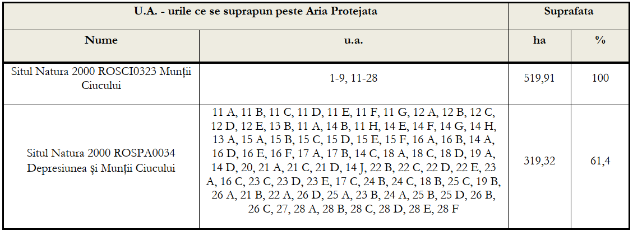
S-a constituit o singură subunitate de gospodărire:
- SUP A – codru regulat - sortimente obişnuite
Au fost constituite următoarele categorii, grupe și subgrupe funcționale:
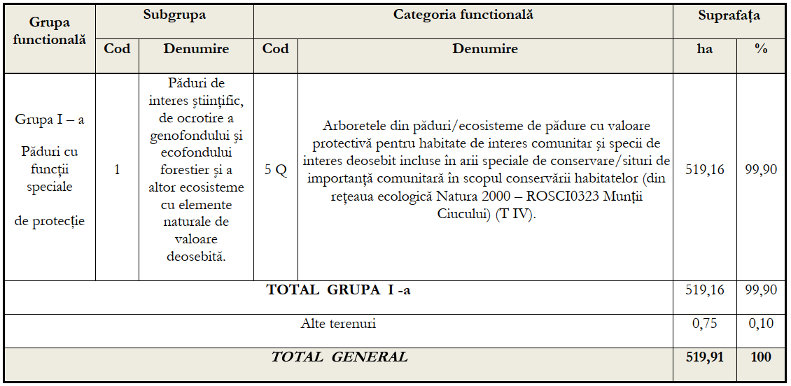

Planul decenal ale produselor principale:
Posibilitatea decenală de produse principale pentru SUP A este de 22626 m3 (u.a. 4 B, 4 C, 4 D, 8 A , 8 E, 11 A, 11 H, 14 C, 14 J, 22 A, 23 B, 25 B, 25 D, 26 C, 3 B, 21 B, 18 B) cu tăieri progresive și progresive la margine de masiv.
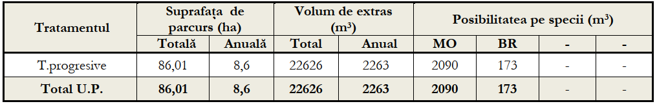

Lucrările de îngrijire:
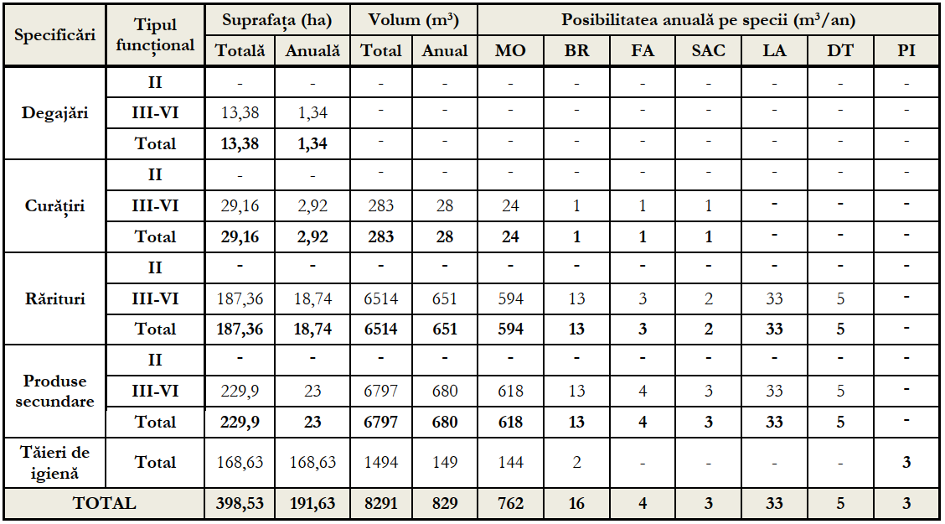

Bazele de amenajare stabilite sunt următoarele: regimul codru, compoziția țel: corespunzătoare tipului natural fundamental de pădure, tratamente: tăieri progresive și progresive la margine de masiv, ciclul: 100 ani.
De asemenea, se urmărește ameliorarea şi conservarea biodiversității, având în vedere că suprafața unității se suprapune integral peste ROSCI0323 Munții Ciucului suprapusă peste ROSPA0034 Depresiunea și Munții Ciucului.

Tipurile de habitate existente în U.P. XIII Delnița:
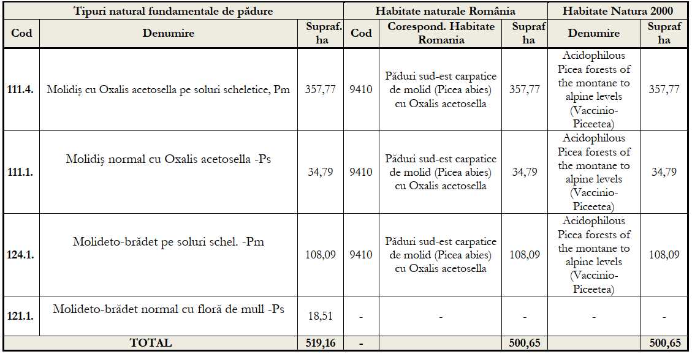
U.P. XIII Delnița creează cadru pentru toate speciile ocrotite enumerate pentru situl de importanță comunitară ROSCI0323 Munții Ciucului și pentru aria de protecție specială avifaunistică ROSPA0034 Depresiunea și Munții Ciucului (speciile de păsări dependente de păduri, mamifere mari, amfibieni, pești, etc.).
Intervenţiile silviculturale sunt asociate, completându-se reciproc, astfel încât prin aplicarea lor, starea de conservare a habitatelor tinde să se menţină sau să devină favorabilă.
Din studiul de evaluare adecvată rezultă că lucrările propuse nu afectează în mod semnificativ negativ nici unul dintre parametrii care definesc starea favorabilă de conservare a habitatelor și speciilor ocrotite în cadrul sitului ROSCI0323 Munții Ciucului și ROSPA0034 Depresiunea și Munții Ciucului.
Aplicarea prevederilor amenajamentului silvic nu conduc la pierderi de suprafață din habitatele de interes comunitar și suprafețelor necesare pentru speciile ocrotite. Anumite lucrări precum completările, curățirile, răriturile au un caracter ajutător în menținerea sau îmbunătățirea după caz a stării de conservare. Modificările pe termen scurt ale condițiilor de mediu la nivel local ca urmare a realizării lucrărilor propuse în amenajament nu sunt diferite de cel ce au loc în mod natural în cadrul unei păduri, cu condiția respectării măsurilor de reducere a impactului recomandate în raportul de mediu și în studiul de evaluare adecvată.
În concluzie aplicarea amenajamentului silvic nu va avea un impact negativ asupra habitatelor și speciilor ocrotite în cadrul ariei naturale protejate afectate, lucrările silvice nefiind în măsură să genereze presiuni negative semnificative.
Obiectivele social – economice şi ecologice ale arboretelor reflectă cerinţele societăţii faţă de produsele şi serviciile oferite de pădure. Obiectivele principale ale planului sunt:
- crearea şi menţinerea unui aspect peisagistic şi de recreere din jurul comunei
- protejarea habitatelor și speciilor în cadrul ROSCI0323 și ROSPA0034
- obţinerea de masă lemnoasă de calitate ridicată, valorificabilă industrial
- satisfacerea nevoilor locale de lemn de foc şi construcţie
- valorificarea durabilă a tuturor resurselor nelemnoase disponibile
Analiza obiectivelor Amenajamentului Silvic ale U.P. XIII Delnița conduce la concluzia că acestea corespund obiectivelor generale ale reţelei Natura 2000, respectiv scopului de conservare a speciilor şi habitatelor de interes comunitar. În cazul habitatelor forestiere, planul de amenajare silvică are ca principale obiective asigurarea continuităţii pădurii, promovarea tipurilor fundamentale de pădure, menţinerea funcţiilor ecologice şi economice ale pădurii aşa cum sunt stabilite ele prin încadrarea în grupe funcţionale şi subunităţi de producţie.

Amenajamentul are valabilitatea de 10 ani, începând de la data de 01.01.2023 revizuirea lui urmând a se face în anul 2032.

- Avizul se emite cu următoarele măsuri:

Măsuri cu caracter general:
- Promovarea cu prioritate a regenerării naturale a arboretelor cu prilejul aplicării tratamentelor silviculturale, prin alegerea tratamentelor cu perioade medii şi lungi de regenerare, în funcţie de speciile din compoziţia arboretelor respective, conform criteriilor de alegere a tratamentelor din normele tehnice în vigoare;
- În cazul în care regenerarea naturală nu este posibilă din diferite cauze, regenerarea artificială se va face numai cu puieţi de provenienţe locale, aceştia fiind mai bine adaptaţi la condiţiile staţionale respective, astfel asigurându-se conservarea genofondului forestier local;
- La constituirea subparcelelor, conform criteriilor de constituire a subparcelelor, trebuie să se acorde o atenţie sporită suprafeţelor pe care se găsesc arbori din aceeaşi specie şi populaţie (provenienţă) şi de aceeaşi vârstă sau de vârste apropiate;
- Pentru conservarea ecotipurilor (climatice, edafice, biotice), este necesară includerea lor în subparcele distincte în vederea stabilirii de ţeluri de gospodărire corespunzătoare;
- Prin aplicarea lucrărilor silvotehnice se impune menţinerea unui amestec bogat de specii la nivelul fiecărui arboret prin promovarea tuturor speciilor adaptate condiţiilor staţionale locale, potrivit tipului natural fundamental de pădure, în proporţii corespunzătoare ecologic şi economic ce păstrează, din punct de vedere al bogăţiei de specii, caracterul natural al ecosistemelor;
- Extragerea speciilor alohtone (specii introduse artificial sau regenerate natural, necorespunzătoare tipului natural fundamental al ecosistemului respectiv) prin intervenţiile silvotehnice, atunci când acestea devin invazive;
- În arboretele în care este prezent subarboretul, acesta nu trebuie extras prin lucrările silvotehnice, cu excepţia situaţiilor în care acesta afectează instalarea seminţişului, în arboretele parcurse cu tăieri de regenerare, în care se va extrage un procent din subarboret măsură ce face parte din lucrările de ajutorare a regenerării naturale, sau situaţiei în care speciile arbustive respective stânjenesc dezvoltarea arboretelor tinere, exemplarele respective fiind extrase prin degajări; De asemenea speciile arbustive vor fi protejate în culturile instalate pe terenuri degradate sau în liziere şi luminişuri, unde vânatul găseşte adăpost şi hrană;
- Se vor menţine şi întreţine terenurile pentru hrana vânatului constituite din poieni şi luminişuri, în vederea conservării păturii erbacee, respectiv păstrarea unei suprafeţe cu aspect mozaicat, diversificat;
- Se vor păstra arborii morţi ”pe picior” şi ”la sol”, cu prilejul efectuării tăierilor de regenerare şi a lucrărilor de îngrijire şi conducere, în vederea conservării microflorei şi microfaunei, dar şi pentru protejarea unor specii de insecte şi păsări care cuibăresc în aceşti arbori;
- În cuprinsul arboretelor se vor păstra aşa numiţii ”arbori pentru biodiversitate”, constituiţi în buchete, grupe de arbori sau porţiuni mai mari, reprezentative sub aspectul biodiversităţii. Aceste porţiuni se pot constitui şi ca subparcele distincte ce urmează să fie conduse până la limita longevităţii, urmând a fi apoi înlocuite, progresiv, cu alte porţiuni asemănătoare, cu prilejul tăierilor de regenerare şi este de dorit să fie cât mai dispersate pe cuprinsul unităţii de gospodărire. În acest scop pot fi selectaţi arbori care prezintă putregai, scorburi, arbori cu lemn aflat într-un stadiu avansat de descompunere, dar nu în arborete afectate de factori destabilizatori sau vulnerabile din acest punct de vedere.
- Prin aplicarea măsurilor silviculturale prevăzute în amenajament cu privire la echilibrarea structurii pe clase de vârstă se va asigura conservarea biodiversităţii, întrucât fiecare clasă de vârstă este însoţită de un anume nivel de biodiversitate;
- Conducerea arboretelor la vârste mari, potrivit exploatabilităţii tehnice care sa favorizeze adoptarea de cicluri de producţie lungi, creează premisele sporiri biodiversităţii. Faptul că într-o unitate de producţie există arborete exploatabile cu vârste înaintate denotă un nivel ridicat al biodiversităţii.

Măsuri necesare a se implementa în cazul calamităților:
În cazul apariţiei unor calamităţi naturale (doborâturi de vânt, rupturi de vânt şi zăpadă, incendii, uscare în masă, atacuri de dăunători, etc,) în care intensitatea fenomenelor depăşeşte prevederile amenajamentului, efectele neputând fi înlăturate prin aplicarea lucrărilor propuse în prezentul amenajament, se vor aplica prevederile Ordinului nr. 766/2018 pentru aprobarea Normelor tehnice privind elaborarea amenajamentelor silvice, modificarea prevederilor acestora și schimbarea categoriei de folosinţă a terenurilor din fondul forestier și a Metodologiei privind aprobarea depășirii posibilității/posibilității anuale în vederea recoltării produselor accidentale I. În cazul în care apar modificări legislative în ceea ce priveşte apariţia unor calamităţi se vor respecta prevederile legale în vigoare de la data apariţiei fenomenului. Măsurile în caz de calamitate (incendii, apariția bolilor, dăunătorilor, doborâturilor, rupturilor de vânt, etc.) sunt incluse în amenajamentul silvic.
Principalele soluţii/măsuri optime, care se pot lua în cazul apariţiei unor calamităţi naturale (doborâturi de vânt, rupturi de vânt şi zăpadă, incendii, uscare în masă, atacuri de dăunători, etc,), în vederea eliminării cât mai rapide a efectelor negative a acestora şi a stopării extinderii fenomenelor, sunt următoarele:
- În cazul fenomenelor dispersate este necesară inventarierea cât mai rapidă a arborilor afectaţi în vederea determinării volumului rezultat, pentru a stabili dacă este necesară modificarea prevederilor amenajamentului (dacă volumul arborilor afectaţi este mai mare de 20% din volumul arboretului existent la data apariţiei fenomenului);
- În cazul fenomenelor concentrate este necesară determinarea cât mai rapidă şi exactă a suprafeţei afectate pentru a stabili dacă este necesară modificarea prevederilor amenajamentului (dacă arborii afectaţi, dintr-un arboret sunt concentraţi pe o suprafaţă de peste 5.000 m2);
În cazul în care este necesară modificarea prevederilor amenajamentului se impun următoarele:
- convocarea, cât mai rapidă a persoanelor care trebuie să participe la efectuarea analizei în teren: şeful ocolului silvic care asigură administrarea sau serviciile silvice, șeful de proiect și expertul C.T.A.P., un reprezentant al structurii teritoriale de specialitate a autorităţii publice centrale care raspunde de silvicultură, un reprezentant al structurii de administrare/custodelui ariei naturale protejate, un reprezentant al autorităţii teritoriale pentru protecţia mediului;
- Întocmirea cât mai rapidă, de către ocolul silvic care asigură administrarea sau serviciile silvice, a documentaţiei necesare în conformitate cu prevederile ordinului 766/23.08.2018 (sau a legislaţiei în vigoare la data apariţiei fenomenului);
- Punerea în valoarea a arborilor afectaţi;
- Extragerea arborilor afectaţi cât mai repede cu putinţă pentru a evita extinderea fenomenelor s-au apariţia altor fenomene (ex: în cazul arborilor de răşinoase, afectaţi de doborâturi, neextragerea acestora cât mai urgent posibil poate duce la deprecierea lemnului şi apariţia atacurilor de ipidae, etc.);
- Împădurirea suprafețelor afectate cu specii aparţinând tipului natural fundamental de pădure;
- Stabilirea, eventual schimbarea, compoziţiilor ţel de regenerare sau de împădurire, astfel încât viitoarele arborete să prezinte o rezistență mai ridicată la factorii destabilizatori ce au condus la afectările respective;
- Măsuri de protecție pe lizierele deschise, perimetrale doborâturilor de vânt și rupturi în masă pentru preîntâmpinarea atacurilor de ipide și combaterea acestora;
- Pentru volumul recoltat din calamități se vor face precomptări necesare în sensul opririi de la tăiere a unui volum echivalent de produse principale din planul decenal.

Măsuri propuse pentru reducerea impactului asupra factorilor de mediu:

Măsuri de diminuare a impactului asupra aerului:
- utilizarea de vehicule și utilaje performante mobile dotate cu motoare performante care să aibă emisiile de poluanți sub valorile limită impuse de legislația in vigoare;
- utilajele vor fi periodic verificate din punct de vedere tehnic în vederea menținerii performanțelor;
- folosirea de utilaje (tractoare forestiere) și camioane de generație recentă, prevăzute cu sisteme performante de minimizare a evacuării poluanților în atmosferă;
- folosirea de utilaje și mijloace auto dotate cu motoare termice care să respecte normele de poluare EURO 3 - EURO 6;
- efectuarea la timp a reviziilor și reparațiilor la motoare termice din dotarea utilajelor și a mijloacelor auto;
- folosirea unui număr de utilaje și mijloace auto de transport adecvat fiecărei activități și evitarea supradimensionării acestora;
- evitarea funcționării în gol a motoarelor utilajelor și a mijloacelor auto.

- Măsuri pentru diminuarea impactului asupra factorului de mediu apă:
- construirea unor podețe la trecerile masă lemnoasă peste pâraiele văilor principale;
- se curăță albiile pâraielor de resturi de exploatare pentru evitarea obturării scurgerilor și spălarea solului fertil din marginea arboretelor;
- schimburile de ulei nu se fac în parchetele de exploatare;
- este strict interzisă spălarea utilajelor în albia sau malul pâraielor se va respecta planul de revizie tehnică a tractoarelor forestiere în vederea preîntâmpinării scurgerii uleiurilor
- stabilirea căilor de acces provizorii la o distanță minimă de 2 m față de orice curs de apă;
- construirea unor podețe din lemn provizorii la colectarea lemnului cu trecere peste cursuri de apă de suprafață;
- depozitarea resturilor de lemne ramase de la exploatare și a rumegușului nu se va face în zone cu potențial de formare de torenți, în albiile cursurilor de apă sau pe drumuri forestiere;
- platformele primare vor fi amplasate în zone accesibile mijloacelor auto pentru încărcare și la o distanță suficient de mare de cursurile de apă de suprafață, astfel incat utilajele sa nu afecteze morfologia albiei si calitatea apelor de suprafața;
- este interzisă depozitarea masei lemnoase în albiile cursurilor de apă sau în locuri expuse torentilor;
- este interzisă executarea de lucrări de întreținere a motoarelor mijloacelor auto sau a utilajelor folosite la exploatarea fondului forestier în zone situate în pădure, în albiile cursurilor de apă sau în locuri expuse torentilor;

- Măsuri pentru diminuarea impactului asupra factorului de mediu sol:
- să nu se afecteze stabilitatea versanţilor;
- căile de colectat-adunat să se desfăşoare pe trasee cât mai scurte;
- să se evite lucrările de terasamente de volum mare.
- în perioadele ploioase, în lateralul drumului de tractor se vor executa canale de scurgere a apei pentru a se evita șiroirea apei pe distanțe lungi de-a lungul drumului, erodarea acestora și transportul de aluviuni în aval.
- terenurile ocupate temporar pentru amplasarea organizărilor de șantier, a platformelor provizorii se vor limita numai la suprafețele necesare fronturilor de lucru;
- amplasarea organizărilor de șantier va urmări evitarea terenurilor aflate în pantă;
- la încheierea lucrărilor, terenurile ocupate temporar pentru desfășurarea lucrărilor vor fi readuse la starea inițială;
- se vor lua măsurile necesare pentru evitarea poluării solului cu carburanți sau uleiuri în urma operațiilor de aprovizionare, depozitare sau alimentare a utilajelor, sau ca urmare a funcționării defectuoase a acestora
- se vor încheia contracte cu firme specializate pentru eliminarea deșeurilor menajere și se va implementa colectarea selectivă a deșeurilor la sursă;
- reducerea distanețelor pe cât posibil la colectarea lemnului prin târâre sau semitârâre;
- alegerea de căi provizorii de scoatere a masei lemnoase cu o declivitate sub 20 % (mai ales pe versanți), evitarea colectării lemnului pe linia de cea mai mare pantă;
- în cazul în care s-au format șanțuri de șiroire se va reface portanța solului (prin nivelarea terenului) pe traseele căilor provizorii de scoatere a masei lemnoase;
- platformele pentru depozitarea provizorie a masei lemnoase vor fi alese în zone care să prevină posibile poluări ale solului (drumuri forestiere, platforme asfaltate situate limitrof șoselelor existente în zona etc.);
- pierderile accidentale de carburanți și/sau lubrifianți de la utilajele și/sau mijloacele auto care deservesc activitatea de exploatare forestieră vor fi îndepărtate imediat prin decopertare a solului și transportul acestuia către firme specializate de preluare a solului contaminat

Măsuri de reducere a impactului asupra biodiversității:
- Efectuarea lucrărilor de îngrjirire și conducere a arboretelor, a lucrărilor de împăduriri și completări în conformitate cu obiectivele de conservare a habitatului de pădure 9410 - Păduri acidofile cu Picea din etajele alpine montane;
- Armonizarea tratamentelor silviculturale (tăieri progresive în margine de masiv/sub masiv) cu obiectivele de conservare a a habitatului de pădure 9410 - Păduri acidofile cu Picea din etajele alpine montane;
- Se va asigura executarea la timp a lucrarilor de îngrijire și conducere a arboretelor;
- La împăduriri se va utiliza o compoziție de specii specifică habitatelor de interes comunitar și tipului fundamental de pădure;
- Se va asigura promovarea tipului natural fundamental de pădure și a speciilor edificatoare pentru habitatele de pădure de interes comunitar;
- Asigurarea practicilor de protecție a pădurilor împotriva factorilor biotici (boli, atacuri de insecte) și abiotici (risc de dobârâturi de vânt) pe toata durata amenajamentului;
- Evitarea pe cât posibil a rănirii arborilor remanenți cu ocazia recoltării masei lemnoase;
- Menținerea culoarelor pentru colectarea lemnului la exploatare și evitarea pe cât posibil a vâtâmării semințișului existent;
- Respectarea zonelor de liniște pentru carnivore mari din speciile Ursus arctos, Lynx lynx, Canis lupus, conform planului de management
- Gestionarea corespunzătoare a deșeurilor menajere în șantierele de exploatare pentru a evita atragerea ursului și hrănirea artificială a acestuia;
- Evitarea organizării unor parchete de exploatare în zonele favorabile existentei unor bârloguri în perioada noiembrie – martie;
- Doborârea şi colectarea lemnului se face în perioada de iarnă, când solul este acoperit cu zăpadă în lunile 15 IX-31III (tăieri de deschidere a ochiurilor în anul de fructificaţie), respectiv între 15 IX şi 15 (30) IV la tăierile de punere în lumină şi racordare, pentru a proteja speciile de păsări in perioada de împerechere și cuibărire;
- Menținerea unui volum de lemn mort pe picior și la sol necesar unor specii de păsări, în conformitate cu parametrii definiti în obiectivele specifice de conservare emise de ANANP pentru siturile Natura 2000 ROSCI0323 Munții Ciucului și ROSPA0034 Depresiunea și Munții Ciucului.

Măsurile stabilite prin Avizul nr. 42/ST-HR/27.06.2024 emis de ANANP - Serviciul Teritorial Harghita sunt următoarele:
- Se vor utiliza practici de gospodărire a pădurilor corespunzătoare ca reîmpădurirea și împădurirea cu specii si proveniente de arbori adaptate sitului precum si tratamente, tehnici de recoltare și transport care să reducă la minim degradarea arborilor și/sau a solului. Scurgerile de ulei în cursul operațiunilor forestiere se vor reduce la minimum în cazul ungerii lanțului la motoferăstraie. Depozitarea corespunzătoare a deșeurilor.
- Operațiunile de regenerare, îngrijire ți recoltare trebuie executate la timp ți în aşa fel încât să nu scadă capacitatea productivă a sitului, de exemplu prin evitarea degradării arboretului și arborilor rămași, ca și a solului și prin utilizarea sistemelor corespunzătoare
- Recoltarea produselor, atât lemnoase cât și nelemnoase, nu trebuie să depășească un nivel durabil pe termen lung iar produsele recoltate trebuie utilizate în mod optim, urmărindu-se rata de reciclare a nutriților
- Se va proiecta, realiza și menține o infrastructură adecvata (drumuri, căi de scos apropiat sau poduri) pentru a asigura circulația eficienta a bunurilor și serviciilor și în același timp a asigura reducerea la minimum a impactului negativ asupra mediului.
- Planificarea gospodăririi pădurilor trebuie să urmărească menținerea, conservarea și sporirea biodiversității ecosistemice, specifice si genetice, ca și menținerea diversității peisajului.
- Amenajamentele silvice, inventarierea terestră și cartarea resurselor pădurii trebuie să includă biotopurile forestiere importante din punct de vedere ecologic și să ține seama de ecosistemele forestiere protejate, rare, sensibile sau reprezentative ca suprafețele ripariene și zonele umede, arii ce conțin specii endemice și habitate ale speciilor amenințate ca și resursele genetice in situ periclitate sau protejate.
- Se va prefera regenerarea naturală cu condiţia existentei unor condiţii adecvate care să asigure cantitatea și calitatea resurselor pădurii și ca soiurile indigene existente să aibă calitatea necesară sitului.
- Pentru împăduriri și reîmpăduriri vor fi preferate specii indigene și proveniente locale bine adaptate la condițiile sitului.
- Practicile de management forestier trebuie să promoveze, acolo unde este cazul, diversitatea structurilor, atât orizontale cât și verticale, ca de exemplu arboretul de vârste inegale, și diversitatea speciilor, arboret mixt, de pildă. Unde este posibil, aceste practici vor urmări menținerea și refacerea diversității peisajului.
- Infrastructura trebuie proiectată și construită aşa încât afectarea ecosistemelor să fie minimă, mai ales în cazul ecosistemelor și rezervelor genetice rare, sensibile sau reprezentative, și acordându-se atenție speciilor amenințate sau altor specii cheie - în mod special modelelor lor de migrare.

Măsuri de biodiversitate pentru specii și habitate din situl ROSCI0323 Munții Ciucului:
- În unitățile amenajistice cuprinse pe suprafața habitatului sunt propuse lucrări cu tratamente de regenerare naturală sub masiv și în margine de masiv, completări și împăduriri. Totodată, se va avea în vedere nevătămarea semințișului sau a arborilor existenți, menținerea culoarelor de exploatare. Îmbunătățirea stării de conservare conform planului de management.
- Se vor menține cel puţin 5 arbori de biodiversitate la ha în urma tăierilor progresive în masiv și la margine de masiv.
- Menținerea unui volum de cel puțin 20 m3/ha de lemn mort pe picior sau la sol, iar în lipsa acestui volum, se va urmări creșterea graduală spre valoarea țintă.
- Se va avea în vedere nevătămarea semințișului sau a arborilor existenți, menținerea culoarelor de exploatare.
- Se vor respecta măsurile de identificare și prognoza a evoluției populațiilor principalelor insecte dăunătoare și agenți fitopatogeni, combaterea promptă pe cât posibil pe cale biologică și integrată, în caz de necesitate și se vor executa măsurile fitosanitare necesare prevenirii înmulțirii în masă a insectelor dăunătoare și a proliferării agenților fitopatogeni.
- Se va asigura promovarea tipului natural fundamental de pădure. Se vor menține culoarele de exploatare la colectarea lemnului pentru a evita vătămarea arborilor existente.
- Asigurarea stabilității pădurilor ripariene prin neintervenția în imediata vecinătate a cursului de apă. Îmbunătățirea stării de conservare conform planului de management.
- Se va urmări creșterea ponderii arboretelor bătrâne cu vârste peste 80 de ani la valoarea țintă de 40% în cadrul unității de producție. Pentru a evita degradarea valorii acestui parametru, în cadrul tăierilor principale se vor lăsa un număr mai mare de arbori de biodiversitate în arboretele deosebit de bătrâne (peste 120 de ani) decât valoarea minimă, un număr de cel puțin 10 arbori la ha.
- Se va evita transportul, colectatul lemnului prin târâre sau semi-târâre pe albia apelor de suprafață.
- Nu se vor executa lucrări/drumuri forestiere ce ar putea schimba hidromorfologia apelor.
- Stabilirea cailor de acces provizorii la o distanță minima de 1,5 m față de orice curs de apă;
- depozitarea resturilor de lemne și frunze rezultate și a rumegușului nu se va face in zone cu potențial de formare de torenți, albiile cursurilor de apă sau în locuri expuse viiturilor;
- amplasarea platformelor de colectare în zone accesibile mijloacelor auto pentru încărcare, situate cât mai aproape de drumul județean;
- este interzisă depozitarea masei lemnoase în albiile cursurilor de apă sau în locuri expuse viiturilor;
- este interzisă executarea de lucrări de întreţinere a motoarelor mijloacelor auto sau a utilajelor folosite la exploatarea fondului forestier în zone situate în pădure, albiile cursurilor de apă sau în locuri expuse viiturilor;
- eliminarea imediată a efectelor produse de pierderi accidentale de carburanți și lubrifianți. Se va evita pe cât posibil alimentarea cu carburant a mijloacelor auto, tractoarelor forestiere și a utilajelor în pădure pentru a se evita scurgeri accidentale. Alimentările cu carburant se vor efectua la drum forestier/public, platforma primară, punctul de organizare a șantierului de exploatare sau stațiile de alimentare după caz.
- evitarea traversării cursurilor de apă de către utilajele și mijloacele auto care deservesc activitatea de exploatare.
- Construirea de podețe în cazul traversării albiilor de cursuri de ape, pe timpul exploatării.
- Se recomandă folosirea uleiurilor biodegradabile la ungerea lanțului de motoferăstrău în timpul operării. Întreținerea echipamentului și asigurarea că motoferăstrăul funcționează corect și că sistemul de ungere nu aplică excesiv ulei.

Măsuri de biodiversitate în situl ROSPA0034 Depresiunea și Munții Ciucului:
- Doborârea şi colectarea lemnului (activitățile de exploatare) se vor efectua în afara perioadei de liniște de cuibărit și reproducere pentru păsări, respectiv martie-iulie, iar în cazul: 15 martie - 15 august în jurul cuiburilor de acvilă țipătoare mică și șerpar, 1 martie - 15 august în jurul cuiburilor de barză neagră, 15 februarie - 15 august în jurul cuiburilor de buhă.
- În unitățile amenajistice în care sunt prevăzute tăieri principale să fie menținute în mod permanent arbori maturi din cele mai mari clase de vârste disponibile, cu un număr de cel puțin 5 arbori/ha, arbori de biodiversitate vii, care pot fi exemplare cu valoare mai mică din punct de vedere economic, scorburoși. Se vor păstra obligatoriu arborii cu cuiburi de păsări, scorburi de ciocănitori;
- Menținerea a unei proporții de minim 40% arbori cu vârstă peste 80 ani la nivel de sit.
- Conform obiectivelor de conservare ale siturilor Natura 2000, să fie păstrat un volum de cel puțin 20 mc de lemn mort pe hectar, sau în lipsa acestui volum, lucrările propuse să aibă în vedere creșterea graduală a volumului de lemn mort. Volumul total de lemn mort include lemn mort pe picior și la sol, inclusiv lemn mort gros, pentru conservarea și facilitarea biodiversității și a proceselor ecologic.
- Menținerea sau introducerea de exemplare de arbori fructiferi: cireș, sorb, scoruș, măr pădureț, păr pădureț, corcoduș, care asigură hrană complementară a speciilor de interes comunitar.

Alte măsuri de biodiversitate:
- Menţinerea bălţilor, pâraielor, izvoarelor şi a altor corpuri mici de apă, mlaştini, smârcuri, într-un stadiu care să le permită să îşi exercite rolul în ciclul de reproducere al peştilor, amfibienilor, insectelor, și de reținere a apei prin evitarea fluctuaţiilor excesive ale nivelului apei, şi poluării apei – în toate unităţile amenajistice.
- În cadrul tăierilor principale, vor fi create cel puțin 5 habitate de reproducere de amfibieni pe lucrare cu utilajele prezente, aceste intervenții vor fi realizate doar în prezența personalului ANANP.
- Este strict interzis accesul neautorizat al vehiculelor motorizate pe drumurile din fondul forestier suprapus cu arii protejate, cu excepția drumurilor publice. Vor fi amplasate bariere și panouri de avertizare privind interzicerea circulației neautorizate cu vehicule motorizate în termen de 12 luni de la intrarea în vigoare a amenajamentului silvic.
- Se vor proteja zonele umede respectiv terenurile cu înmlăștinare permanentă. În aceste locații se va evita extragerea masei lemnoase. În suprafețele care sunt limitrofe cu pârâuri se acordă o atenție sporită asupra aninișurilor (fiind habitat prioritar: 91E0* Păduri aluviale cu Alnus glutinosa şi Fraxinus excelsior Alno-Padion, Alnion incanae, Salicion albae), acestea trebuie identificate, și menționate în baza de date a unităților amenajistice respective (descrierile parcelare);
- Se vor favoriza speciile foioase cum ar fi fagul, paltinul de munte, ulmul de munte etc. Împiedicarea eliminării foioaselor din compoziția arboretelor cu molid majoritar, în cadrul lucrărilor de îngrijire și conducere a arboretelor. Compoziția țel trebuie astfel dirijată încât să fie promovate speciile tipului natural fundamental, cu precădere fagul. Menționăm aici că molidișurile pure în zona studiată sunt rezultatul înrășinării artificiale din trecut și principiile moderne de silvicultură și conservarea naturii prevăd diversificarea compoziției, promovarea regenerării naturale și a tipului natural fundamental.
- Păstrarea unui rând de arbori și a unei benzi de arbuști de lizieră de cel puțin 20 m lățime, în cazul tăierilor definitive și a celor de substituire
- Este interzisă hrănirea urșilor și habituarea acestora, realizarea unor observatoare pentru observarea urșilor de către turiști în fondul silvic în studiu
- Conform prevederilor Art. 22 din Ordinul 1822/2020, înainte de punerea în valoare arboretelor este necesară obținerea condițiilor specifice ANANP

Condiţiile de realizare a planului:
Se impune respectarea cu stricteţe a prevederilor O.U.G. nr. 57/2007 cu modificările şi completările ulterioare, precum şi a prevederilor O.U.G. 195/2005 cu modificările şi completările ulterioare:
- se vor respecta măsurile enumerate pentru menținerea/refacerea stării favorabile a speciilor de interes comunitar, însușite și în studiul de evaluare adecvată
- se vor respecta prevederile Ordinului M.M.A.P. nr. 1680/2023 privind aprobarea Planului de management al siturilor Natura 2000 ROSCI0323 Munţii Ciucului şi ROSPA0034 Depresiunea şi Munţii Ciucului
- este interzisă hrănirea urșilor și habituarea acestora, realizarea unor observatoare în scop turistic
- creșterea volumului de lemn mort spre valoarea țintă de cel puțin 20 mc/ha unde se găseşte cea mai mare biodiversitate în toate parcelele, lucru ce se realizează cu ocazia parcurgerii arboretelor cu lucrările prevăzute.
- desemnarea arborilor de biodiversitate, arbori preexistenți, din speciile de amestec sau principale. Se va avea în vedere protejarea etajului subarboretului și habitatele de lizieră / habitatele ecotonale;
- acolo unde drumurile de scos-apropiat traversează cursuri de apă permanente, este obligatoriu amplasarea unor podețe temporare sau permanent, pentru a evita traversarea albiei minore și perturbarea cursurilor de apă;
- este interzisă amenajarea platformelor primare în zone mlăștinoase și în apropierea cursurilor de apă (în zona de luncă);
- în cazul în care pe drumurile de scos-apropiat se formează bălți, acestea trebuie ocolite sau trebuie facilitată crearea unor bălți similare în afara traseului drumului respectiv în funcție de condițiile de pe teren
- promovarea tipului natural fundamental de pădure
- se impune restricționarea realizării lucrărilor silvice de igienă și a tăierilor de conservare, în jurul habitatelor de iernare, înmulţire şi a zonelor de adăpost al speciilor de carnivore mari
- menţinerea bălţilor, pâraielor, izvoarelor şi a altor corpuri mici de apă, mlaştini, smârcuri, într-un stadiu care să le permită să îşi exercite rolul în ciclul de reproducere a peştilor, amfibienilor, insectelor etc. prin evitarea fluctuaţiilor excesive ale nivelului apei, degradării albiilor naturale şi poluării apei – în toate unităţile amenajistice, în concordanță cu prevederile Art. 27, Alin. (3), Lit. n) din Normele tehnice privind amenajarea pădurilor aprobate prin Ordin 2536/2022.
- măsurile propuse descrise în avizul de mediu să fie respectate de către administratorul pădurii
- autorizarea parchetelor de exploatare se face cu enumerarea condiţiilor de exploatare, eliberate de ANANP-Serviciul Teritorial Harghita, conform art.22 din Metodologia de atribuire în administrare a ariilor naturale protejate aprobată prin Ordinul M.M.A.P. nr. 1822/2020
- este strict interzis conform Ordonanței de Urgență nr 57/2007 din 20 iunie 2007 privind regimul ariilor naturale protejate, conservarea habitatelor naturale, a florei şi faunei sălbatice, cu modificări şi completările ulterioare art.53, alin.:2/m, ”Accesul neautorizat cu motociclete, ATV-uri, sănii cu motor, autoturisme sau alte tipuri de autovehicule, pe suprafaţa ariilor naturale protejate, în afara drumurilor publice, a drumurilor forestiere pe care accesul nu este interzis prin semne sau bariere şi a terenurilor special amenajate şi semnalizate în acest scop” se vor monta panouri de avertizare pentru îndeplinirea scopului ordonanţei.
- recoltarea fructelor de pădure, ciupercilor comestibile şi plantelor medicinale, din fond forestier, de către agenții economici, doar în conformitate cu prevederile legale, cu obţinerea tuturor avizelor şi aprobărilor necesare cu monitorizarea permanentă ale acestora

Monitorizarea implementării planului:
Monitorizarea va avea ca scop:
- monitorizarea permanentă a măsurilor propuse pentru reducerea impactului asupra habitatelor şi speciilor de interes comunitar, în vederea aplicării lor corecte şi la timp;
- monitorizarea modului în care se respectă prevederile amenajamentului;
- monitorizarea respectării legislaţiei de mediu.

Monitorizarea activităților prevăzute de amenajamentul silvic se va realiza de către personalul specializat, după cum urmează (tabelul de mai jos):
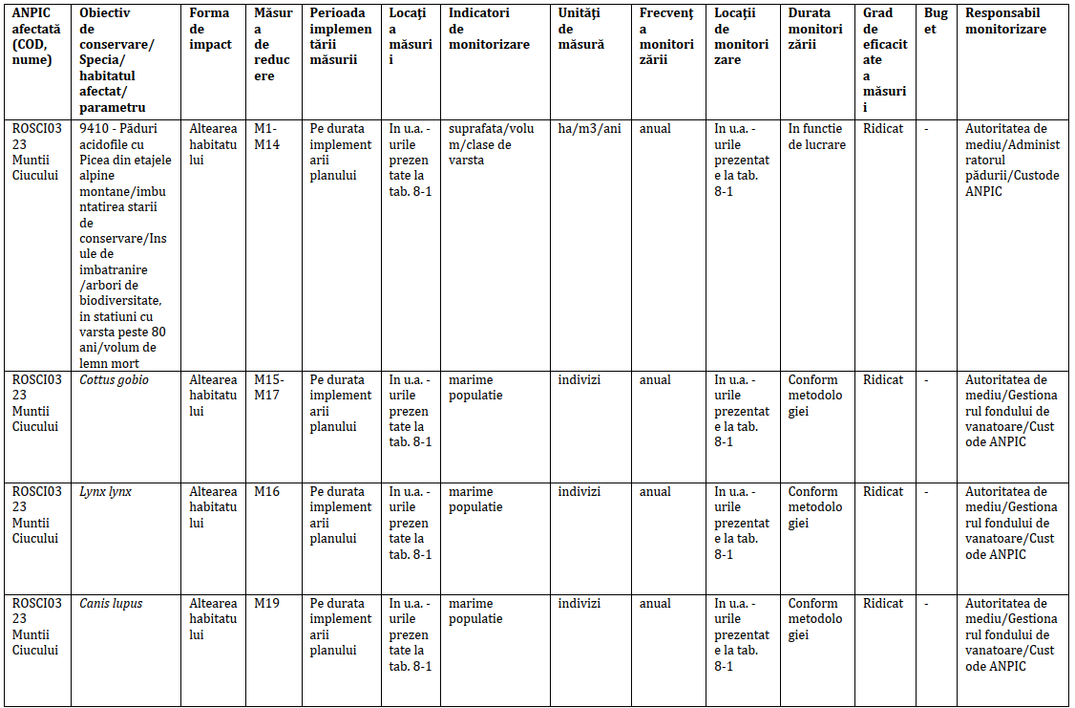
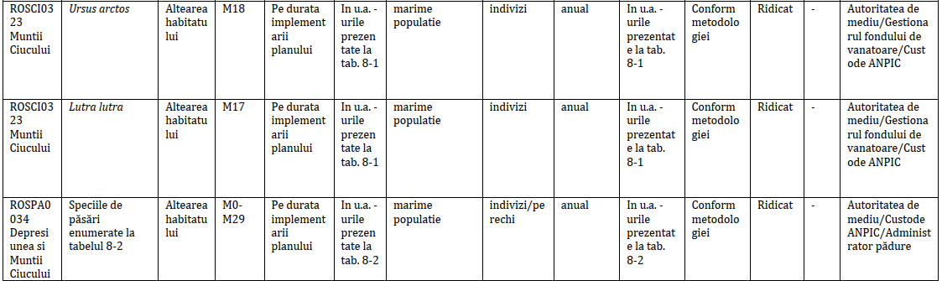

Emiterea avizului de mediu s-a făcut avându-se în vedere:
  - Modul în care considerațiile de mediu au fost integrate în plan: în cadrul procedurii evaluării de mediu s-au stabilit obiectivele relevante de mediu, măsurile pentru menţinerea/refacerea stării favorabile de conservare a speciilor şi habitatelor de interes comunitar generate de implementarea amenajamentului silvic.
  - Modul în care s-au luat în considerare opiniile exprimate de public și de alte autorități: APM Harghita a asigurat și garantat accesul liber la informație a publicului și participarea acestuia la luarea deciziei în etapa de definitivare și avizare din punct de vedere al protecției mediului a planului. Astfel au fost mediatizate prin anunțuri repetate în presă: elaborarea planului, finalizarea raportului de mediu, a studiulul de evaluare adecvată şi organizarea dezbaterii publice. Documentația a fost accesibilă publicului pe toată durata derulării procedurii.

Informarea şi participarea publicului:
- Anunț public privind organizarea şedinței de dezbatere publică din data de 09.04.2024 la Primăria Comunei Păuleni-Ciuc apărut în ziarele Harghita Nepe și Informația Harghitei din data de 23.02.2024, 27.02.2024, afișate la Primăriile UAT-rilor implicate, precum și pe pagina web al APM Harghita din data de 23.01.2024
- Anunț public privind decizia de emitere a avizului de mediu din data de 14.06.2024 în ziarul Informația Harghitei și din data de 14.06.2024 în ziarul Hargita Népe; afişat pe pagina de internet a A.P.M. Harghita în data de 14.06.2024.
Pe parcursul procedurii nu au fost comentarii/observații din partea publicului.

Motivarea alegerii uneia dintre alternativele de plan/program prezentate
Stabilirea variantei finale s-a realizat în cadrul grupurilor de lucru cu consultarea autorităților si instituțiilor publice interesate. Raportul de mediu și studiul de evaluare adecvată sunt favorabile implementării planului din punct de vedere al potențialelor efecte asupra mediului și asupra habitatelor și speciilor ocrotite în cadrul ROSCI0323 Munții Ciucului și ROSPA0034 Depresiunea și Munții Ciucului.
Prin aplicarea condițiilor din avizul de mediu, Ocolul Silvic de Regim Ciuc garantează realizarea unei gospodăriri durabile a pădurilor și că implementarea amenajamentului silvic nu va conduce la alterarea stării de conservare a nici unui tip de habitat sau specie ocrotită de interes comunitar din cadrul ariei naturale protejată implicată. Măsurile stabilite sunt necesare pentru menținerea statutului de conservare favorabilă a speciilor de interes comunitar. Administratorul ariilor naturale protejate, administratorul U.P. XIII Delnița și instituţiile cu atribuţii de control reprezintă garanţia respectării măsurilor de conservare a speciilor şi habitatelor de interes comunitar.

Documentația înregistrată la APM Harghita, care a stat la baza emiterii avizului de mediu conține:
- Notificare întocmită conform HG nr. 1076/2004 înregistrată la APM Harghita cu nr. 5495/12.06.2023;
- punctele de vedere favorabile din partea autorităților implicate/interesate: adresa nr. 354/ST.HR din 10.10.2023 și nr. 354/ST.HR din 12.06.2024 ANANP – Serviciul Teritorial Harghita
- Adresa solicitare studiu de evaluare adecvată și raport de mediu nr. 5495 din 14.06.2023 emisă de APM Harghita
- Studiul de evaluare adecvată și raportul de mediu, întocmit de dr. ing. Molnár Gábor şi au fost afișate pe pagina web al APM Harghita din data de 08.04.2024;
- Anunț privind organizarea dezbaterii publice din data de 04.06.2024 la Primăria Comunei Păuleni-Ciuc apărut în ziarele Informația Harghitei și Hargita Nepe din data de 10.04.2024, 16.04.2024 şi au fost afișate la Primăria Păuleni-Ciuc, și pe pagina web al APM Harghita din data de 16.04.2024.
- Aviz favorabil cu nr. 42/ST-HR/27.06.2024 emis de ANANP - Serviciul Teritorial Harghita,
- Şedinţa Comitetului Special Constituit în data de 13.06.2024;
- Decizia privind emiterea avizului de mediu nr. 8 din 25.06.2024 emisă de APM Harghita;
- Anunț privind decizia de emitere a avizului de mediu din data de 14.06.2024 în ziarul Informația Harghitei și din data de 14.06.2024 în ziarul Hargita Népe;

Prezentul aviz este valabil de la data emiterii, pe toată perioada punerii în aplicare a amenajamentului (2023-2032), dacă nu intervin modificări ale acestuia.

Titularul planului are obligaţia conform prevederilor art. 15 din OUG 164/2008 pentru modificarea si completarea Ordonanţei de Urgenţă a Guvernului nr. 195/2005 privind protecţia mediului, de a notifica APM Harghita dacă intervin elemente noi, necunoscute la data emiterii prezentei, precum şi asupra oricăror modificări ale condiţiilor care au stat la baza emiterii prezentei, înainte de realizarea modificării. Pe baza notificării APM Harghita va lua decizia după caz, cu privire la menţinerea deciziei sau la necesitatea revizuirii acesteia, informând titularul despre această decizie. Până la adoptarea acestei decizii de către APM Harghita este interzisă desfăşurarea oricărei activităţi sau realizarea proiectului, planului ori programului care ar rezultă în urma modificărilor care fac obiectul notificării.
Potrivit prevederilor art. 21 alin 4 din O.U.G. nr. 195/2005 aprobată de Legea nr.265/2006 cu modificările şi completările ulterioare, răspunderea pentru corectitudinea informaţiilor puse la dispoziţia APM Harghita şi a publicului revine titularului planului.
Nerespectarea conditiilor prezentului aviz constituie contravenție și se pedepsește conform prevederilor legale în vigoare.
Prezenta decizie poate fi contestată în conformitate cu prevederile Legii contenciosului administrativ nr. 554/2004 cu modificările şi completările ulterioare.
Procedura administrativă prealabilă: În conformitate cu prevederile art. 1, alin. 1 şi art. 7 alin. 1,2,3 din Legea nr. 554/2004 privind contenciosul administrativ, vă puteţi adresa instituţiei noastre în termen de 30 zile de la data comunicării prezentului act, înainte de a vă adresa instanţei de contencios administrativ competentă solicitând revocarea în tot, sau în parte a acestuia. Plângerea se poate adresa în egală măsură şi organului ierarhic superior.
Soluţionarea litigiilor: Conform prevederilor art. 18 din O.U.G. nr. 195/2005 aprobată de Legea nr.265/2006, litigiile generate de emiterea prezentei decizii se soluţionează de instanţa de contencios administrativ competentă a Tribunalului Harghita. Cererea în acest sens se poate depune în termen de 6 luni de la data primirii răspunsului în urma parcurgerii procedurii prealabile

Prezentul aviz de mediu conține patrusprezece (14) pagini și a fost eliberată în 2 exemplare.

Cu deosebită consideraţie,

Director Executiv

Ing. DOMOKOS László József

Nume și Prenume | Funcția | Data | Semnătura
Verificat: ing. SZABÓ Szilárd | Șef Serviciu CFM | 28.06.2024
Verificat: ing. BOTH Enikő | Șef Serviciu AAA | 28.06.2024
Întocmit: geogr. Mihály István | Consilier | 28.06.2024

